О продлении перехода на карту «Мир» до конца 2020года.

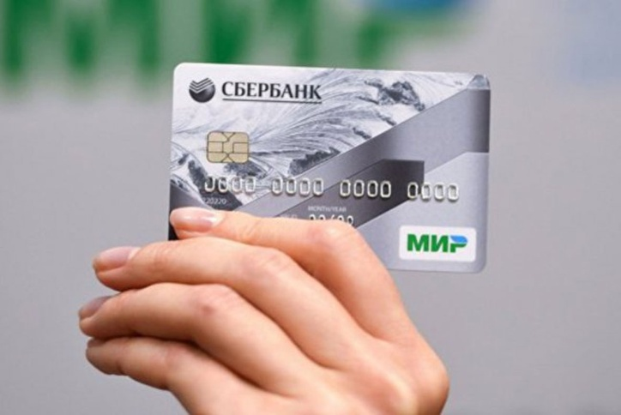

Перевод на национальную платежную систему «МИР» должен был завершиться до 1 октября 2020года, но в условиях распространения коронавирусной инфекции и продления на территории Российской Федерации ограничений передвижения граждан, в особенности лиц пенсионного возраста, Банк России продлил переход до конца 2020 года.
Напомним, что это требование касается только граждан, получающих пенсии и иные социальные выплаты на счета банковских карт других платежных систем (MasterCard, Visa). Данное требование не относится к тем, кому доставка выплат производится через отделения почтовой связи, иные организации, занимающиеся доставкой пенсий, на счета в кредитных организациях (на вклад, например), то есть без банковской карты. Для них ничего не изменится, пенсии будут доставляться по той же схеме, что и раньше.
Выбрать способ доставки пенсии или изменить его можно в электронном виде через "Личный кабинет гражданина" на сайте ПФР и на портале госуслуг или лично, подав заявление в территориальном органе ПФР или МФЦ.

